3.1 抓斗挖泥船

200m³ 金广（JinGuang）
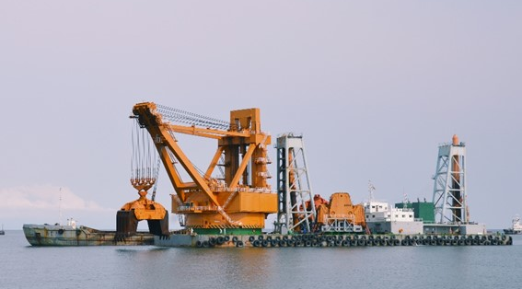照片高：5cm
概 述 / GENERAL
建造船厂  Yard | 日本住友重工追浜造船所 |  |  | 国家  Country |  | 日本  Japan |  |  | 建成年份  Year Built |  |  | 1995
设计单位  Designer | 日本住友重工追浜造船所 |  |  | 国家  Country |  | 日本  Japan |  |  | 入级  Class
船东  Owner | 中交广州航道局有限公司 |  |  | 国家  Country |  | 中国  China |  |  | IMO 号  IMO No.
船 体 部 分 / MAIN DIMENSIONS
总长  L.O.A. |  | 96.00 m | 总吨  Gross Tonnage |  |  |  | 净吨  Net Tonnage
垂线间长  L.P.P |  |  | 型宽  Moulded Breadth |  | 36.00 m |  | 型深  Moulded Depth |  |  | 6.00 m
吃水  Draught |  | 6.00 m | 设计吃水  Design Draught |  | 6.40 m |  | 航速  Speed |  |  | 非自航
船员人数  The number of the crew |  | 26 P
轮 机 部 分 / MACHINERY AND POWER
总装机功率  Total Installed Diesel Power |  | 10779kW | 推进装置  Propulsion Unit
推进功率  Propulsion Power |  | 2 x 8,700 kW | 侧推装置  Thruster(s)
疏 浚 部 分 / DREDGING PARAMETERS
抓斗容积  Capacity of Grab Bucket |  | 200 m³/136 m³ | 抓斗吊机功率  Grabbing Crane Power |  | 8379kW |  |  | 抓斗重量  Grab Weight |  |  | 370 t /400 t
抓斗机厂家  Grabber manufacturers |  | 日本洋马株式会社 | 正常挖深/ 最大挖深  Normal Dredging Depth/ |  | 30m |  |  | 横移锚  Dredge Anchors |  |  | 690t
抓斗动力类型  Grab power type |  | 液压式 | 定位方式  Positioning method |  | 钢桩
备注：非自航
（可简述装备特点和参与建设工程等。）

3.2 反铲挖泥船

20m³ 津航浚502
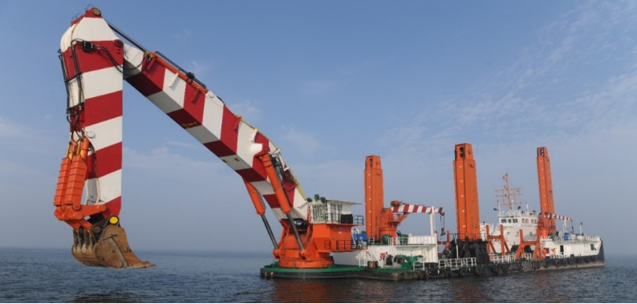照片高：5cm
概 述 / GENERAL
建造船厂  Yard | 中港天津船舶工程有限公司 |  |  | 国家  Country |  | 中国  China |  |  | 建成年份  Year Built |  |  | 2010
设计单位  Designer | Shipyard De Donge |  |  | 国家  Country |  | 荷兰  Holland |  |  | 入级  Class
船东  Owner | 中交天津航道局有限公司 |  |  | 国家  Country |  | 中国  China |  |  | IMO 号  IMO No.
MMSI号
MMSI Number
船 体 部 分 / MAIN DIMENSIONS
总长  L.O.A. |  | 66.88m | 总吨  Gross Tonnage |  |  |  | 净吨  Net Tonnage
垂线间长  L.P.P |  |  | 型宽  Moulded Breadth |  | 21.60 m |  | 型深  Moulded Depth |  |  | 10.00 m
疏浚吃水  Dredging Draught |  | 3m | 排水量/DWT |  | 3443.9t |  | 航速  Speed
船员铺位  Accommodation |  |  | 驾驶台位置  Cockpit position
轮 机 部 分 / MACHINERY AND POWER
总装机功率  Total Installed Diesel Power |  | 4700kW | 推进装置  Propulsion Unit |  | 液压驱动的推进器
推进功率  Propulsion Power |  | 2x500kW | 侧推装置  Thruster(s) |  | 2 x 720 kW  （艏侧推 / Bow Thrusters）
疏 浚 部 分 / DREDGING PARAMETERS
最大挖深  Max. Dredging Depth |  | 最大19m | 铲斗容积  Backhoe Bucket Capacity |  | 8/12/15/20m³ |  |  | 反铲重量  Backhoe weight |  |  | 27/34/23/27t
液压系统厂家  Hydraulic system manufacturers |  | 上海申城 | 反铲挖掘机功率  Backhoe Excavator Installati |  | 3600kW |  |  | 反铲挖掘机类型  Type of Backhoe Excavator |  |  | 液压
反铲挖掘机型号  Model of Backhoe Excavator |  | Backacter 1100 | 定位形式  Positioning System |  | 三根定位桩 |  |  | 挖泥模拟系统  Dredging system manufacturers |  |  | 中交天津航道局有限公司科技信息中心
备注： （可简述装备特点和参与建设工程等。）

